|  |  |  |  |
| --- | --- | --- | --- |
| **Datum** | **Menü I** | **Menü II** | **Abendbeilage** |
| **Montag**  **19.08.2024** | **Kartoffelcremesuppe**  **Apfelpfannkuchen mit Vanillesauce**  **Quarkspeise** | **Kartoffelcremesuppe**  **Gemüsefrikadelle dazu Püree\***  **Quarkspeise** | **Obst der Saison** |
| **Dienstag**  **20.08.2024** | **Buchstabensuppe**  **„Indisches“ Hühnerfrikassee mit Reis dazu Erbsen und Möhren**  **Schokopudding mit Sahne** | **Buchstabensuppe**  **Gemüsepfanne \***  **Schokopudding mit Sahne** | **Hart gekochte Eier mit Remoulade** |
| **Mittwoch**  **21.08.2024** | **Erdbeer Kaltschale**  **Schnittbohnenuntereinander mit Krakauer**  **Tagesdessert** | **Erdbeer-Kaltschale**  **Vegetarischer Paprikaschote \***  **Tagesdessert** | **Rote Beete Salat** |
| **Donnerstag**  **22.08.2024** | **Französische Zwiebelsuppe**  **Schnitzel „Wiener Art“ mit Kartoffeln-Erbsenstampf und bunter Salat**  **Fruchtjoghurt** | **Französische Zwiebelsuppe**  **Pilzpfanne mit Spätzle und Frühlingszwiebeln\***  **Fruchtjoghurt** | **Obst** |
| **Freitag**  **23.08.2024** | **Champignonsuppe**  **Backfisch mit Spinatkartoffeln**  **Glasiertes Obst** | **Champignonsuppe**  **Pfannkuchen herzhaft gefüllt\***  **Glasiertes Obst** | **Briekäse** |
| **Samstag**  **24.08.2024** | **Herzhafter Hühner-Nudeltopf**  **Heiße Kirschen mit Sahne** | **Spiegelei auf Salatteller\***  **Heiße Kirschen mit Sahne** | **Kaltschale** |
| **Sonntag**  **25.08.2024** | **Sonntagssuppe**  **Schweine Rouladen in Bier Soße dazu Rahmkohlrabi und Petersilienkartoffeln**  **Eisdessert** | **Sonntagsuppe**  **Vegetarisch gefüllte Zucchini mit Tomatenreis\***  **Eisdessert** | **Süßer Sahne Joghurt** |

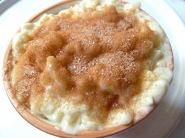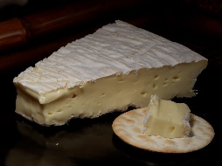 Speiseplan